有关皇家农业大学邀请北京林业大学教职人员来校开展招生宣讲的文件

农业与环境研究中心柬埔寨金边市，2025年10月13日
致：北京林业大学
事由：邀请教职人员赴皇家农业大学开展招生宣讲
尊敬的北京林业大学同仁：
谨代表皇家农业大学林业学院农业与环境研究中心，我们诚挚邀请北京林业大学的5名教职人员于2025年11月30日至12月2日访问我校，开展招生宣讲活动。本次活动旨在向我校师生介绍北京林业大学的学术项目、奖学金机会及合作计划，为其提供有价值的信息。
序号 | 姓名 | 工作单位 | 部门 | 职位
1 | 赵晶 | 北京林业大学 | 园林学院 | 副院长/教授
2 | 尤薇佳 | 北京林业大学 | 经济管理学院 | 教授
3 | 王佳茜 | 北京林业大学 | 林学院 | 副教授
4 | 张铎 | 北京林业大学 | 国际关系处 | 项目主管
5 | 王璇 | 北京林业大学 | 国际学院 | 招生官员
我们相信，此次访问将为两校带来显著益处，并为未来的合作提供支持。访问期间的所有费用由参与人员自行承担。
如需了解更多信息，敬请通过以下方式联系尤莎·妮达女士：电子邮箱：nidayutha123@gmail.com；手机：(855) 7861856。
我们热切期待您抵达柬埔寨。
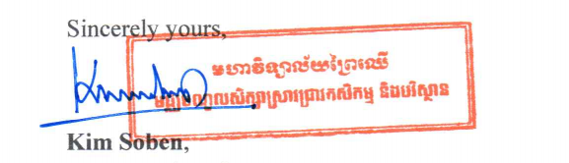
此致
敬礼！
金·索bem（Kim Sobem）
皇家农业大学林业学院院长
农业与环境研究中心主任
地址：柬埔寨金边市当克尔区占卡当村，皇家农业大学
电话：(+855) 78618561
电子邮箱：info.ruacaes@gmail.com
邮政编码：120501

